（征求意见稿）
牵头单位：中国信息通信研究院
5G全连接工厂建设白皮书（2022年）
工业互联网产业联盟
2022年9月
参编单位
中国信息通信研究院：敖立、续合院、石友康、曹蓟光、汤立波、黄颖、沈彬、胡钟颢、李宗祥、于青民、王哲、余思聪、刘澍、叶子豪、杜霖、刘晓曼、冯开瑞、王妙琼、张蕾、郭佳
华为技术有限公司：李宁、谷明旭、乔雷
中国联合网络通信有限公司：范济安、荆雷、黄璿、安岗、赵兴龙、高彦军、王世如、徐志国、周哲、杨晨、万刚、沈洲、牛柯、李文杰、张文博、邹贵祥、宋光敏、王全新、张笑泳
中国移动通信集团有限公司：郝晓龙、杨鹏、张菲，郝森参、侯兰霞、崔旭升、黄迪、冯海荣、黄震宁、李宜铮、杨博涵、蒋亚佳、周威、罗帆、李海伟，付正军，翟凤娇、郭操、皮婷婷、王晓阳、符诗怡、武倩倩
中国电信集团有限公司：李凯、孙丽楠
三一集团有限公司：吕青海、王辉、张雯、杨阳
浙江吉利控股集团有限公司：张伟、吕祥杰、付强、陈林涛、胡肖亨、张长洲
潞安化工集团新元公司：崔志芳、冀杰、张小强
国网北京市电力公司：郝佳恺、温明时、赵广怀、海天翔
中兴通讯股份有限公司：赵维铎、沙远洋、楚俊生、辛毅
卡奥斯工业智能研究院（青岛）有限公司：赵士超、杜召娟、刘鹏英、黄玉宝
徐工汉云技术股份有限公司：黄凯、王焕、李畅、李继兵
海克斯康制造智能技术（青岛）有限公司：隋占疆、黄兆成、王志飞、韩秀华、王斌
施耐德电气（中国）有限公司：阎新华、郑凯
广东电网有限责任公司电力调度控制中心：施展、李波、曾瑛
长虹电子控股集团有限公司：毕可骏、徐庭锐、王鑫、韩宇瑞
上海宝信软件股份有限公司：杨海荣
中国核电工程有限公司：荆春宁、吴银伟、姚旭、郭璇、李景阳
新华三技术有限公司：鲍爱钢、杨学金、贾启胜、李培、孔波、吕杭榕、徐玮、张鹏
爱立信（中国）通信有限公司：王卫、王中、韩志聪
深圳艾灵网络有限公司：俞一帆
广域铭岛数字科技有限公司：王彬、杨光、严涵琦、钟爱雪
信通院工业互联网创新中心（重庆）有限公司：张陆洋、唐华苹
深圳市智物联网络有限公司：国承斌、顾晖
江苏亨通光电股份有限公司：轩传吴
北京万维物联科技发展有限公司：张森
深圳市三旺通信股份有限公司：高一颠
深圳微品致远信息科技有限公司：傅佳芳、孙吉刚
京信网络系统股份有限公司：方绍湖
深圳市宏电技术股份有限公司：丁靖、常仁杰
广东知业科技有限公司：肖波、邓丹儿
北京科技大学：张海君、张晓奇、梁琰
高通无线通信技术（中国）有限公司：许昌龙、杨娈霞
上海诺基亚贝尔股份有限公司：史春媛
北京中电飞华通信有限公司：朱玉坤、王艳茹、张宁池、陈文伟
北京库索深科技有限公司：罗钧、周明

前 言
自2019年《“5G+工业互联网”512工程推进方案》发布以来，全国各地方、各行业、各企业积极响应、密切合作、创新探索，我国“5G+工业互联网”取得积极进展。工业和信息化部印发的《工业互联网创新发展行动计划（2021-2023年）》 、十部门印发的《5G应用“扬帆”行动计划（2021-2023年）》、《工业互联网专项工作组2022年工作计划》，均提出打造5G全连接工厂，旨在进一步拓展“5G+工业互联网”典型应用场景，促进5G在工业生产中由“局部单点”向“生产全局”、由“外围应用”向“生产核心”的创新发展，加快工业企业数字化转型步伐。2022年工业和信息化部发布《5G全连接工厂建设指南》，明确了5G全连接工厂建设的总体要求、建设内容和建设路径，标志着“5G+工业互联网”由起步探索阶段迈向深耕细作阶段。
本白皮书在《5G全连接工厂建设指南》的指引下，深入研究企业数字化转型发展过程中遇到的问题、5G在工业生产中发挥的作用、当前工业互联网基础设施建设情况、总结“5G+工业互联网”发展成效等工作的基础上，进一步探讨5G全连接工厂创新发展的重要意义，分析5G全连接工厂内涵，研究提出5G全连接工厂建设框架和建设实施方案等，为各地方、各企业开展5G全连接工厂建设提供参考。

目 录
一、 5G全连接工厂发展的重要意义 1
(一) 企业数字化转型发展加速 1
(二) 5G全连接工厂创新发展的重要意义 3
二、 5G全连接工厂内涵 3
三、 5G全连接工厂建设框架 5
四、 5G全连接工厂建设实施方案 7
(一) 基础设施建设 7
(二) 厂区现场升级 15
(三) 关键环节应用 22
(四) 网络安全防护 23
五、 5G全连接工厂建设发展路径 25
六、 5G全连接工厂生态建设 28
附件1 5G全连接工厂评价关键要素 30
附件2 缩略语 33

- 5G全连接工厂发展的重要意义

企业数字化转型发展加速
随着以5G、大数据、云计算、区块链、人工智能等为代表的新一代信息技术加快普及与应用，数据已成为驱动经济社会发展的关键要素，正推动着实体经济发展模式、生产方式深刻变革。工业互联网作为新一代信息通信技术与工业深度融合的新型基础设施、应用模式和工业生态，为数字化转型提供了路径和方法论，企业数字化转型已成为企业发展的必然选择。
- 企业数字化转型以单“点”为主
我国加速推动数字化转型，在“十四五”规划纲要中对数字产业化和产业数字化作出了重要部署，2021年政府工作报告中指出“加快数字化发展，打造数字经济新优势，协同推进数字产业化和产业数字化转型，加快数字社会建设步伐”。在一系列政策的引导下，产业界纷纷加入数字化转型的浪潮，加快推进5G、工业互联网等新型基础设施建设，积极探索“5G+工业互联网”融合应用，在十大重点行业培育形成20大典型应用场景，取得阶段性成效。但是工业互联网网络、平台、安全三大体系分别建设，企业也是以生产单一环节的数字化改造为主， “5G+工业互联网”的典型应用场景也是将5G技术应用在企业生产的单一场景，没有形成统一的建设方案，难以满足企业自身发展的需求，还可能因为单“点”的转型带来更多的信息孤岛。此外，传统生产企业IT、OT分别由不同的团队进行建设和运营，IT与OT中间存在一个物理或虚拟的“墙”进行隔离，且相互之间的技术壁垒尚未打破，融合发展需进一步探索。可见企业在数字化转型的道路上处于起步阶段。
- 企业数字化转型面对诸多需求和挑战
当前全球百年变局与世纪疫情交织叠加，产业链供应链加速重构，我国工业和信息化发展正面临新一代技术革命和产业变革的历史机遇，企业对数字化转型寄予厚望，希望针对转型发展进行整体战略规划和设计实施，通过5G、工业互联网等解决当前生产运营管理中存在的一系列问题，满足高端化、智能化、绿色化发展的更高需求，并希望在最短的时间获得最大的利益。企业在推动数字化转型过程中也面临着诸多挑战，如企业数字化转型全球均属于发展初期，无经验可借鉴；工业企业对新一代信息技术的理解、运用亟待加强，需进一步学习和掌握；企业在数字化转型过程中，没有一个统一的规划部署，容易造成重复建设、网络不通、信息孤岛、数据获取不到等问题。此外工业企业建设发展主要以产线、车间、工厂为主，而当前工业互联网以三大体系落地，需要进一步与工业企业需求结合，且多方参与工业互联网或“5G+工业互联网”发展的商业模式也尚未形成。

5G全连接工厂创新发展的重要意义
5G全连接工厂是“5G+工业互联网”在工业企业内深度融合应用的产物。一方面5G全连接工厂将从工业企业的视角出发，以产线、车间、工厂为单位，深化工业互联网在工业企业的落地，加快5G在工业企业的综合部署应用。另一方面5G全连接工厂建设与工业企业实际生产需求进行紧密结合，形成工厂建设或改造整体方案。
5G全连接工厂建设和发展将为企业数字化转型提供关键支撑。通过5G全连接工厂建设，将为企业解决网络互通、资源共享、IT/OT深度融合等相关问题做好技术支撑，促进数字孪生工厂建设。满足企业生产的无线化、柔性化、协同化等生产需求。提升企业生产工艺，降低生产能耗，助力实现工厂的碳达峰、碳中和。改进企业建设运营模式，探索形成新的商业模式。
5G全连接工厂将开辟5G与工业互联网融合发展的新赛道。5G全连接工厂建设将开启“5G+工业互联网”即512工程之后下一个阶段发展的重要方向，促进5G在工业生产中由“局部单点”向“生产全局”、由“外围应用”向“生产核心”的创新发展，进一步加快“5G+工业互联网”新技术、新场景、新模式向工业生产各领域、各环节深度拓展。
- 5G全连接工厂内涵
5G全连接工厂是充分利用以5G为代表的新一代信息技术，基于工业互联网新型基础设施，新建或改造产线、车间、工厂等生产现场，形成生产单元广泛连接、IT/OT深度融合、数据要素充分利用、创新应用高效赋能的先进工厂。
5G全连接工厂是充分发挥我国5G技术产业优势，以企业发展的客观规律和实际需求为导向，以技术可行、成本可控为前提，综合运用工业互联网网络、平台、安全等基础设施，强化5G网络建设，普及5G、人工智能、大数据、云计算等新一代信息技术应用，探索形成“5G+工业互联网”在产线、车间、工厂等生产现场的综合方案。其中“5G”作为一种关键技术和使能技术，5G全连接工厂是以5G为重要基础，但不局限于5G，可与人工智能、数字孪生、云计算、AR、VR、边缘计算等各类新一代信息通信技术有机集成，创新各种新模式、新业态、新场景。“全连接”是一种发展愿景，主要是推动工厂内人、机、料、法、环、测等根据生产实际需要广泛联网，充分利用5G技术打通IT和OT，帮助企业解决数字化转型过程中的难点、痛点和堵点，实现提质、降本、增效、绿色、安全发展。“工厂”是以工厂为重点，但不局限于制造业的传统工厂，只要具备生产现场条件的行业和领域，包括矿山、港口、电力等各领域，均可积极探索建设5G全连接工厂。随着5G、工业互联网的创新发展，推动产线、车间、工厂的持续升级，同时将5G全连接工厂方案向产业上下游进行复制推广，逐步构建起多个5G全连接工厂协同发展的网络生态。
5G全连接工厂具备生产单元广泛连接、IT/OT深入融合、数据要素充分利用、创新应用高效赋能等四大特征。
生产单元广泛连接，即通过5G等多种网络将工厂内人、机、物、系统等进行广泛互联，加强各类数据的广泛采集与海量存储。
IT/OT深度融合，即充分利用5G等新一代信息技术深化OT网络与IT网络的融合互通，OT系统与IT系统的融合应用，带动生产功能与应用的云化部署。
数据要素充分利用，即通过5G、人工智能等技术，加强数据的深度分析，深入挖掘数据价值，推动数据在各系统之间共享和自由流转。
创新应用高效赋能，即根据行业特点及企业生产经营需要，将“5G+工业互联网”典型应用场景，在工厂内进行普及应用，进一步探索5G在工业生产各领域、各环节的应用创新。
- 5G全连接工厂建设框架
5G全连接工厂建设框架如图所示。建议企业综合考虑5G等新一代信息技术演进，可选择在产线、车间、工厂等不同区域实施，从基础设施建设、厂区现场升级、关键环节应用、网络安全防护等四个方面进行系统规划，分阶段建设实施。
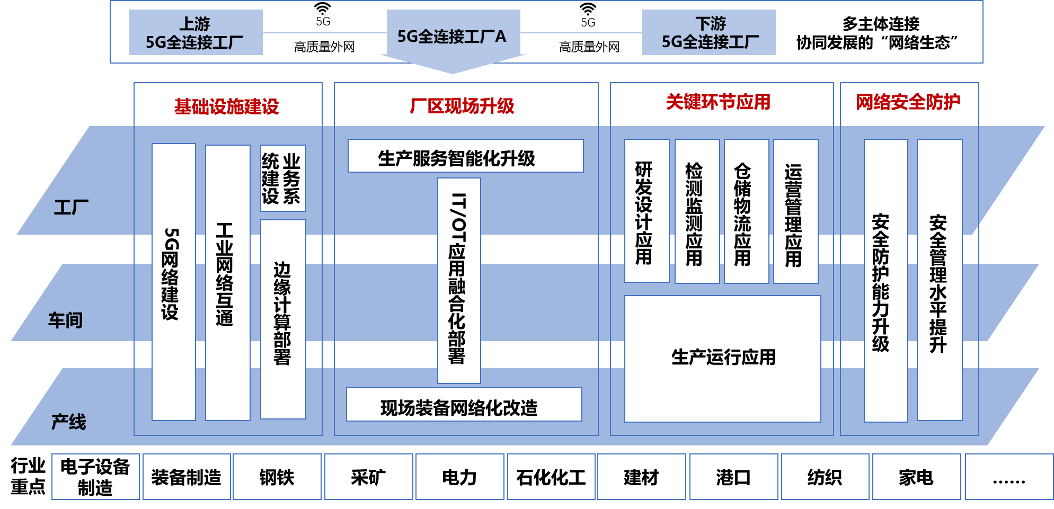
图 1 5G全连接工厂建设框架
基础设施建设主要包含5G网络建设、工业网络互通、边缘计算部署、业务系统建设等。
厂区现场升级主要包含现场装备网络化改造、IT-OT应用融合化部署、生产服务智能化升级等。
关键环节应用主要包含研发设计应用、生产运行应用、检测监测应用、仓储物流应用、运营管理应用等。
网络安全防护主要包含安全防护能力升级、安全管理水平提升等。
电子设备制造、装备制造、钢铁、石化化工、建材、纺织、家电等制造业企业、采矿、电力、港口等行业企业，以及自动化水平高，数字化、网络化基础较好，发展平台化设计、智能化制造、网络化协同、个性化定制、服务化延伸、数字化管理模式的企业、安全生产难度大的企业、生产运营能耗高的企业、厂区覆盖地域广的企业等，均可按照上述框架开展5G全连接工厂建设。
- 5G全连接工厂建设实施方案

基础设施建设
基于工业互联网网络、平台、安全等体系，5G全连接工厂基础设施建设将形成“云-边-端”参考架构，如图2所示。
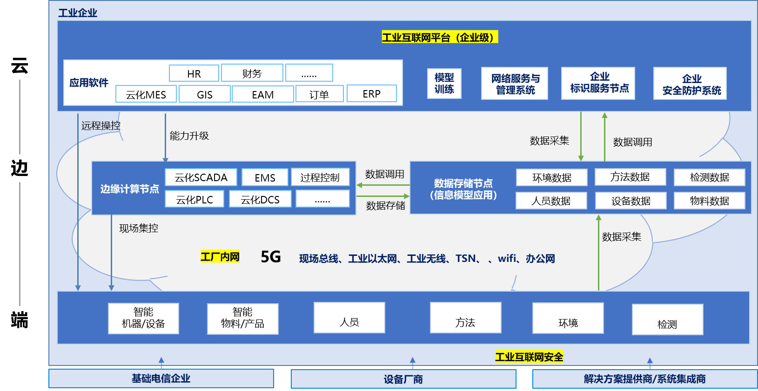
图2 5G全连接工厂基础设施建设参考架构
- 5G网络建设
5G网络在工厂内主要有混合专网、虚拟专网、独立专网等三种建设部署方式。
混合专网是将原有在运营商5G核心网侧的用户面功能（UPF）和多接入边缘计算（MEC）等功能下沉至企业内，供企业专用。该网络部署方式因建设成本适中，可满足业务数据不出企业的要求，是当前较为广泛采用的5G网络部署方式。
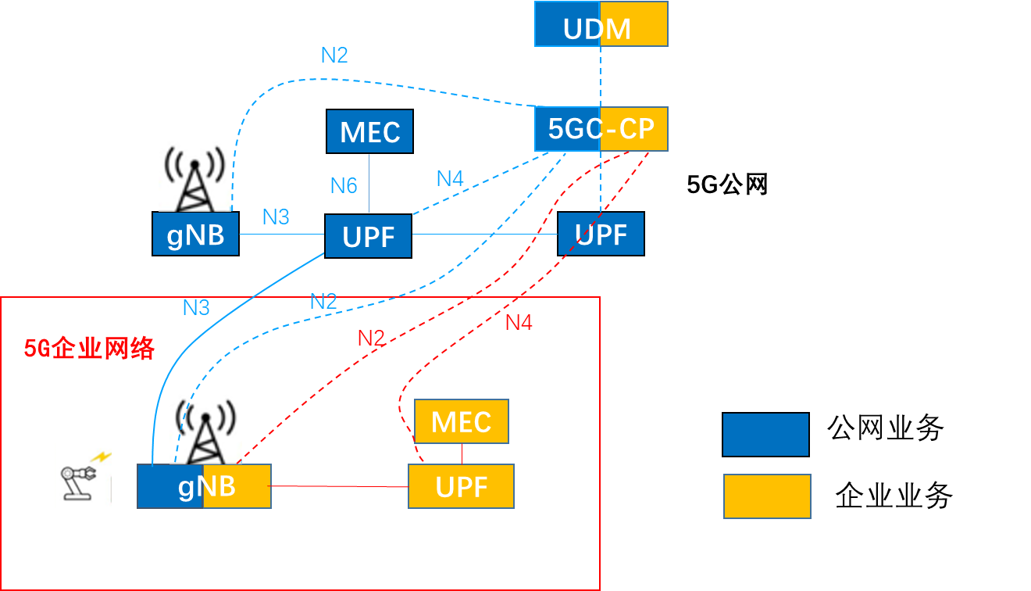
图 3 5G混合专网部署方式
虚拟专网是基于运营商的5G公网架构，利用5G切片技术，为企业提供网络质量定制化、与其他公众用户业务逻辑隔离的专用通道服务。该网络部署方式成本较低，但用户信息和数据流量的安全性取决于网络切片能力，低时延保障取决于边缘云的部署位置。适用于对没有物理专用要求、成本较为敏感的用户。
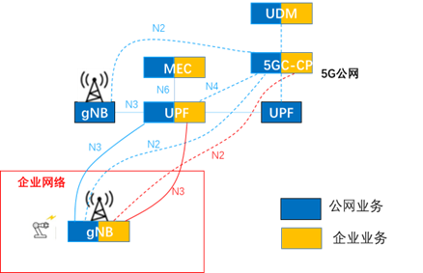
图 4 5G虚拟专网部署方式
独立专网是企业自建一张物理专用5G网络，包括接入网、承载网、核心网等5G网络端到端基础设施，与公网隔离，只承载企业业务的专用网络。该网络部署方式可以保障数据不出企业、企业对网络有更多的自主管理能力等，但建设成本高、频谱利用率低、产业链成熟度低，建议仅对安全隔离性、网络性能有极高需求的特殊条件用户探索适用。
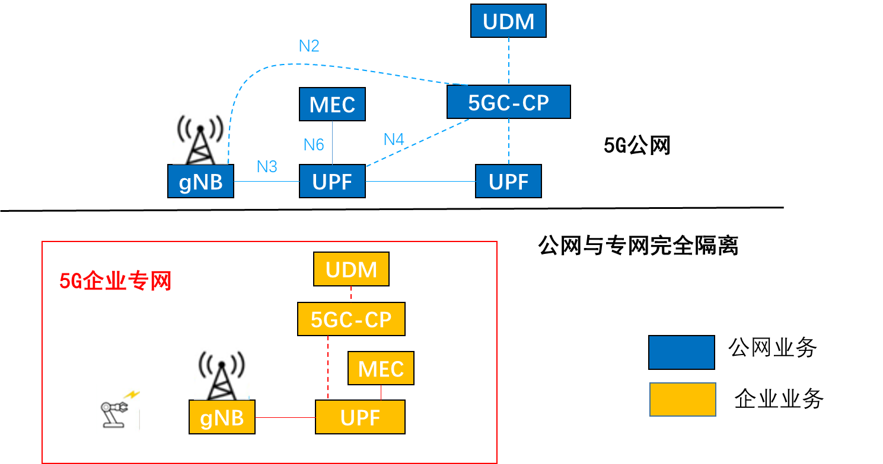
图 5 5G独立专网部署方式
- 工业网络互通
工业网络一般是多种网络混合部署。传统工厂内的工业网络主要包括IT网络和OT网络，其中IT网络主要用于企业生产运营管理，包括企业办公网络、生产管理网络、监控预警网络等。OT网络主要用于生产现场实时控制，包括工业控制网络和物联网等。使用的网络技术主要包括工业现场总线、工业以太网、工业无线网等三种类型。以往工厂内网络主要以工业现场总线为主，据HMS发布2022年全球工业网络市场份额预测报告显示，工业以太网市场份额从2016年的38%提升到2022年的66%，代替了现场总线长期占据的历史地位。工业无线网以8%稳步增长，无线类连接应用需求稳定。
随着5G技术演进和企业数字化转型，生产制造的无线化、柔性化、智能化等需求持续加大，工业企业对5G技术充满希望。目前工业企业充分利用5G大带宽特性，将5G接入到办公网络、生产管理网络、监控预警网络，同时利用5G低时延高可靠特性，在产线上探索与工业控制网络的融合，即通过5G网络可将企业办公、生产管理、监控预警、工业控制、物联等网络进行互联互通，并形成星形的网络架构，可实现现场终端设备的扁平化接入，改变传统繁琐的有线多层级交换机分层分级，加快IT-OT网络的融合。探索5G网络与行业专网的融合组网。
5G网络与工厂现有网络及设备的接入方式也有三种，包含通过5G工业网关接入、通过5G CPE接入、5G设备直接接入等。
通过5G工业网关接入方式，主要针对有线网络，并且已接入现场总线或工业以太网的I/O设备、机床、生产线、仪器仪表等，不做任何改变，仍然接入现场总线或工业以太网中，只是在网关处由原有的工业网关更改为5G工业网关，从而接入5G网络。
通过5G CPE接入方式，可满足有线网络和工业无线同时接入。对于当前已接入现场总线或工业以太网的I/O设备、机床、生产线、仪器仪表等，也是不做任何改变，继续接入现场总线或工业以太网中，但需将有线网络接入到5G CPE中，从而接入5G网络。对于原无线设备可通过原有工业无线网络接入5G CPE中，从而接入5G网络。
通过5G设备直接接入方式，需对原有设备进行5G网络化改造，便可直接接入5G网络中。目前主要的5G设备有5G机器人、5G AGV等。
- 边缘计算部署
边缘计算是在靠近物或数据源头的一侧，采用网络、计算、存储、应用核心能力为一体的开放体系，就近提供智能服务，满足企业在实时业务、应用智能、安全与隐私保护等方面的需求。边缘计算作为5G全连接工厂的重要组成部分，企业可根据生产现场需要，在产线、车间、工厂等不同层面按需部署边缘计算节点。
在产线上可部署边缘控制器，大幅提升生产现场的数据采集与传输能力，同时承载与生产管控密切相关，具有低时延、高可靠要求的智能化应用，促进应用部署精细化，解决工业互联网平台负担“重”的问题。
在车间内可部署边缘网关，充分利用边缘侧资源异构、实时响应等特点，通过在边缘侧开展工业协议转换、数据预处理，提升工业数据质量，完善数据集成体系，解决工业互联网数据价值“低”的问题。
在工厂内可部署边缘云，与中心云不断联动，提升数据流通效率，发挥边缘侧分布式存储能力，有效改善了海量数据上传造成的网络拥塞问题，并结合数据分析、人工智能等技术提高决策智能化水平，同时针对差异化应用需求协同调用云边资源，为边缘侧提供与云上一致的功能和体验，解决工业互联网应用部署“难”的问题。
随着5G网络在工厂内的部署应用，5G MEC已形成从接入网到核心网的层级化部署架构，并成为网络新出口、应用新入口。5G MEC可以支撑工业互联网应用调用5G网络的带宽管理、位置服务、分流等关键能力，并支持工业软件系统（如MES、SCADA等）和工业应用系统（如工业机器视觉、AGV管理平台等）的部署，推动网络智能化演进，应对异构网络协同部署与智能运维等挑战，解决工业互联网网络应用“少”的问题。
- 业务系统建设
- 网络服务与管理系统
网络服务与管理系统，是企业对工厂内网进行智能化运维和管理的综合平台。
5G网络在工厂内部署后，企业基于生产和安全的考虑，在使用5G网络服务时，网络服务提供商人员不能及时到现场等问题，企业希望能够对网络进行状态监测和维护管理。同时企业基于5G技术能力考虑，企业还希望对于比较专业的网络运维工作，由网络服务提供商来提供服务。
建议在企业内部搭建网络服务与管理系统，对工厂内网进行智能化运维和综合管理，实现网络运维管理的可视化、网络与业务协同的智能化、告警处理的及时化、网络升级的联动化。同时建议该系统具有“傻瓜式”的网络运维管理能力，使得企业网络管理人员可以根据企业需要对业务、网络进行端到端监控，管理接入网络的用户，动态调配网络资源，及时发现并跟踪网络故障等，做好日常网络运维工作。网络服务提供商人员可根据使用权限，通过系统进行网络远程维护、升级、故障处理等，降低企业网络运维管理成本及复杂度。
- 数据存储节点
数据存储节点是一个存储原始数据的系统或存储库，其中的数据可供存取、处理、分析及传输。存储的数据类型包括来自关系数据库（行和列）的结构化数据，半结构化数据（CSV，日志，XML，JSON），非结构化数据（电子邮件，文档，PDF）和二进制数据（图像，音频，视频）等。
工厂内原有采集到的数据，存储在不同的设备、系统或软件中，且由于使用的数据协议不一致，导致形成了数据“孤岛”，企业在使用中不方便查找和调用。同时，工厂内人、机、物、系统等广泛联网后，可产生海量的数据，如果这些数据仍然汇聚到工业互联网平台上进行存储，将会占用平台大部分的存储资源，大大降低平台的运行能力。
建议在工厂内部搭建数据存储节点，支持海量数据的集中存储与分析，便于工厂各方对于数据的使用，也可以根据生产规律及数据分析需要，长周期性存储历史数据。数据存储节点可使用数据湖技术，当前有基于云平台的数据湖和基于Hadoop生态体系的数据湖等两种建设方式。其中基于云平台的数据湖包括数据湖管理、数据存储、计算引擎等能力，该建设方式可打通异构数据源与各类计算引擎的上下游关系。基于Hadoop生态体系的数据湖是将数据湖作为存储层存储各类的原始数据，使用Spark、SparkSQL、MapReduce等计算框架作为分析引擎，对海量的原始数据进行数据分析，使用Flume、Kafka等持续不断衍生出新数据，使用Flink、Storm等将实时分析出的新数据以及相关结果存储在数据湖中。
对于数据存储节点中存储的多源异构数据，可通过工业互联网信息模型进行规范，即通过语义标准化描述实现海量多源异构数据的互认互通，及跨设备、跨系统互操作。在5G全连接工厂建设中，可在数据感知层、数据处理层、应用服务层分别部署信息模型，使用数据中间件实现信息模型的即插即用，实现工厂内各功能层级数据的统一表示和融合存储。
- 企业标识服务节点
工业互联网标识解析体系已应用于国内多家工厂，对于工厂内的关键设备、重要工装夹具、设备备件、产品、部件、重保件、物料、在制品、制成品、库存等统一标识化，统一管理企业资产。
企业标识服务节点是工业互联网标识解析体系接入和输出服务，以及标识应用实施部署的重要节点。它能够面向供应链企业、物流中心等企业提供标识注册、标识解析、标识数据管理等功能，既可以独立部署，也可以作为企业信息系统的组成要素。企业标识服务节点向上对接二级节点，向下对接企业实际数据或设备，主要功能包括企业内的人、机、料、法、环等对象的标识注册、标识解析、标识数据管理等。
截至2022年上半年，企业标识服务节点建设在我国已初具规模，已覆盖全国30个省，已有141509个节点接入并上线运行，标识注册量达1482亿个，覆盖30个行业，标识解析量1.3亿次。
- 企业级工业互联网平台
企业级工业互联网平台建设，参考工业互联网产业联盟发布的《工业互联网平台白皮书》。在5G全连接工厂的建设中，建议企业级工业互联网平台重点聚焦PssS层和SaaS层，强化工业知识沉淀、数据模型训练、应用开发和部署等，提升企业生产管理的快速响应和运营管理的精准决策的支撑能力建设。

厂区现场升级
5G全连接工厂相对传统工厂而言，重点从现场装备、IT /OT融合应用、生产服务等三方面进行升级。
- 现场装备网络化改造
当前，工厂内仍然存在大量的设备、系统、物料等不具备联网能力，这将导致设备使用情况、系统使用情况、物料信息等不能及时获取，导致生产资源的浪费、生产效率的低下、运营管理的粗放等问题。企业可通过有线网络或无线网络，将人、机、料、法、环、测等接入到网络中，以便及时发现或获取相关信息。工厂内的数控机床、压缩机、电动机、精密检测、离心泵等没有移动需求的设备可采用有线方式。而AGV、叉车、机器人、码垛机、工业相机、挖掘机等有移动需求的设备可采用无线联网方式。
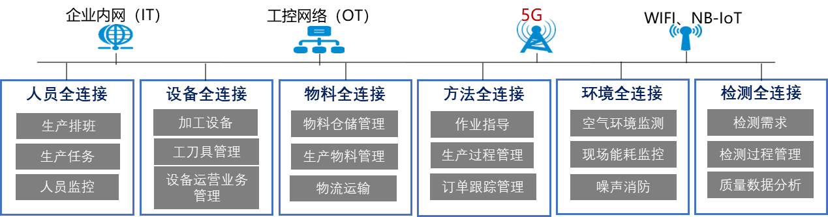
图6 5G全连接工厂人、机、料、法、环、测等联网内容示例
5G作为无线网络技术的一种，在工业生产中可替代原有七国八制的多种工业无线网络技术。5G对其他工业无线网络技术可替代性分析如表1所示。
表1 5G对其他工业无线网络技术可替代性分析
无线类型 | 应用场景 | 无线性能要求 | 优缺点 | 5G可替代性
WIFI 5 | 物流配送、生产准备的RF、笔记本、部分设备等办公设备 |  | 优点：丰富生态  缺点：不安全、接入数量 | 5G可满足
UWB | 企业网车间智能感知、精准配送场景（载具车） | 定位精度稳定在30cm内 | 优点：定位精度高、稳定  缺点：建网成本高 | 5G支持高精度定位
行业私有2.4G | 公司推广的资产盘点解决方 案、2.4G RFID射频模块、各 类无线安灯等 | 低功耗 | 优点：私有协议  缺点：与wifi串频干扰，不兼容 | 5G、NB-IoT可满足
Bluetooth/BLE | 蓝牙打印机、fingerscan等 | 可交互、低功耗 | 优点：低功耗  缺点：连接数小 | 5G、NB-IoT可满足
ZigBee | 厂区各类传感器、ESD等 | 低速、低功耗、低成 本 | 优点：自组网 缺点：距离近，速率低 | 5G、NB-IoT可满足
设备或系统可进行5G化改造的特征有以下三种：
（1）部署需求：具有可移动、灵活化等部署需求的设备.
（2）作业需求：具有摆动、旋转等作业需求的设备。
（3）性能需求：数据流量大、高可靠、低时延等性能需求的设备或系统。
设备的5G化改造方式有以下两种：
（1）可以采用外接5G终端/网关的方式，完成设备的5G化改造。现阶段主要是通过连接5G CPE或5G工业网关进行改造。其中5G CPE适用于现场有移动和旋转摆动设备，有无线连接需求的工业场景；5G工业网关适用于在工厂边缘侧对于数据有汇聚、处理需求，作为边缘网关的应用场景。
（2）内置带有5G功能的芯片、模组、传感器等，完成设备的5G化改造。伴随着5G URLLC技术的发展，5G模组将提供类似于传统工业模组的功能，工业现场设备（如IO/变频器/PLC等）可内置集成5G URLLC模组，实现从传统工业模组向5G模组平滑过度。
在人、机、料、环、环、测等全面联网后，便可通过人工输入、系统导入、自动感知、设备读取、视频采集、系统生成等方式，对研发数据、生产数据、运维数据、管理数据、外部数据等各类生产运营管理所需的数据进行采集。采集到的数据应包含但不限于海量的关键价值数据、接口数据、信息化数据以及文档、图片、音频、视频等类型数据。
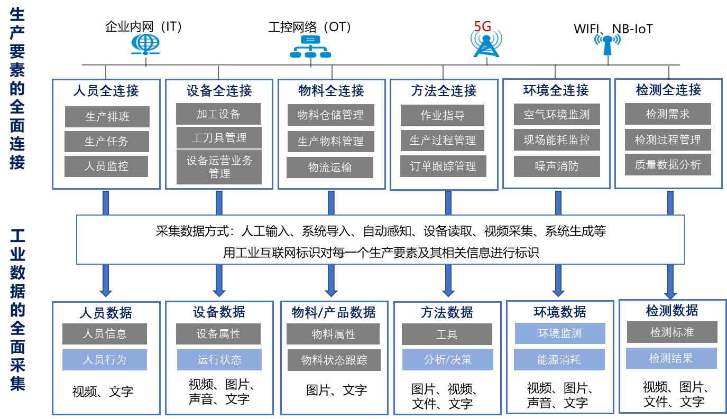
图7 5G全连接工厂人、机、料、法、环、测等数据采集内容示例
其中可通过5G网络传输的数据特征如下：
- 视频
- 声音
- 质量较高的图片
- 海量的文字数据
- 时延、可靠性要求较高得指令信息
- IT/OT应用融合化部署
在传统工业企业中，IT系统应用和OT系统应用是由不同的团队进行建设和管理，其中IT系统应用一般由具有计算机、软件等背景知识的人员组成团队进行研发，主要是实现企业的信息化，提高生产管理运营能力。OT系统应用一般由工业控制等背景知识的人员组成团队进行研发，主要是实现生产制造的自动化。IT与OT之间存在一个物理或虚拟的“墙”进行隔离，相对独立。近年来，企业在推动数字化转型过程中，亟需实现设计、研发、生产、销售、服务、管理等全环节的数据共享与快速流转，以满足提高产品质量、提升企业生产效率、降低企业运营成本、快速响应市场需求等。
在5G全连接工厂建设中，建议改变原有工厂内IT-OT系统应用建设运营方式，组织IT-OT融合团队，对IT-OT进行一体化部署，通过应用软件或系统功能的云化部署，研发面向工厂生产、运营、管理等需要的各类移动端应用程序（APP），建立起扁平化、灵活化 “云-边”协同架构，形成IT-OT应用的统筹建设、统一运维、统一管理，并促进形成工厂内同时要加快推进云网融合，实现网络资源、计算资源、平台资源等横向打通，提升工厂生产运营管理效率。
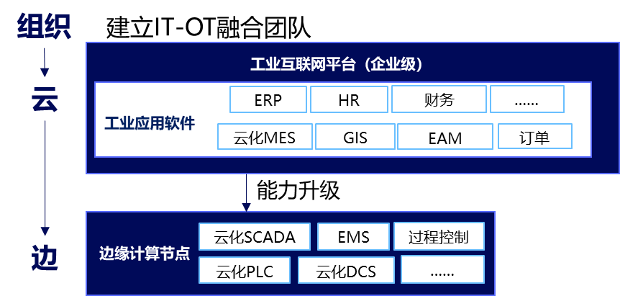
图8 5G全连接工厂IT/OT应用“云-边”协同架构
将应用软件或系统功能的云化部署，可实现本地设备、系统的轻量化。云化部署的对象包含设备功能、生产控制系统、工业软件、企业信息化管理系统及软件等。云化功能的特征包含具有远程调用、资源共享、高算力性能等需求的功能，如云化AGV、云化机器人、云化PLC、云化SCADA、云化MES、云化机器视觉检测平台、云化企业资产管理系统等。
企业可根据生产现场需要将应用部署在边缘计算节点和企业级工业互联网平台上。建议对高实时性、高可靠性、高安全性的应用按需部署在边缘计算节点上，通过边缘计算、人工智能等技术，为生产的端侧就近提供智能化服务，提升企业的生产效率。对需要海量数据支持、高算力的应用及相关管理系统功能等部署在企业级工业互联网平台上，可通过云计算、大数据、人工智能等技术，对设备、产品、生产工艺、企业管理等模型进行训练，持续优化生产工艺，实现工厂各生产环节的数字化转型升级。
- 生产服务智能化升级
工业企业在数字化、网络化、智能化发展的过程中，对生产服务提出了新要求，如平台化设计、智能化制造、网络化协同、个性化定制、服务化延伸、数字化管理等，这些新型的生产应用模式，需要基于海量工业数据，通过端到端的数据深度集成与建模分析，实现数据驱动的智能应用。
工业数据建模是工业经验与数据科学的有机结合，通过工业问题定义、工业数据选择、数据预处理、特征工程、算法选择、模型训练、模型评估、模型应用、模型迭代优化、模型变更等环节，循序渐进的逐步建立起数据模型，并随着技术演进和生产运营管理所需，形成螺旋式上升的方式持续优化模型。其中工业问题定义，是将工业问题转化为清晰的数据问题。特征工程与算法选择，是将复杂工业场景抽象化并与恰当算法进行匹配。模型化迭代优化，是基于现场应用效果和海量数据，不断优化模型，提升应用能力。
在工业数据建模与分析中，建议不断积累和沉淀专业领域知识、工业生产实践经验、已知工业机理等，构建工业机理模型，以实现数据分析应用，并综合利用数据统计、机器学习、人工智能算法等，实现面向历史数据、实时数据、时序数据的聚类、关联和预测分析。当前工业数据高级分析算法主要以机器学习为主，可基于回归算法、贝叶斯算法、关联规则算法、聚类算法、决策树算法、深度学习算法等。数据分析工具主要以集成算法包的开源数据工具为主，如Python、R或两者的结合等。

关键环节应用
2021年工业和信息化部发布了“5G+工业互联网”20个典型应用场景，涵盖到工业研发设计、生产运行、检测监测、仓储物流、运营管理等关键环节。各环节中的典型应用场景归类如下：
研发设计类包括协同研发设计（包含远程研发实验环节、异地协同设计环节）、生产单元模拟等2个应用场景，可提升企业网络协同研发设计及与现场作业交互能力。
生产运行类包括远程设备操控、设备协同作业、精准动态作业、柔性生产制造、现场辅助装配等5个应用场景，可提升生产运行柔性、敏捷能力。
检测监测类包括机器视觉质检、工业合规校验、设备故障诊断、设备预测维护、无人智能巡检、生产现场监测等6个应用场景，可全方位保障生产质量与安全。
仓储物流类包括厂区智能物流、厂区智能理货、全域物流监测等3个应用场景，提升货物配送效率，保障货物与人身安全。
运营管理类包括生产过程溯源、生产能效管控、企业协同合作、虚拟现场服务等4个应用场景，促进生产数字化、绿色化，推动产业链上下游贯通。
具体场景说明，请参见工业和信息化部印发的《第一批“5G+工业互联网”十个典型应用场景和五个重点行业实践》和《第二批“5G+工业互联网”典型应用场景和重点行业实践》。
在5G全连接工厂建设，建议企业根据行业特点和企业发展需要，在产线或车间中，加强生产制造类、检测监测类等“5G+工业互联网”典型场景的推广与普及，在车间或工厂中加强研发设计类、检测监测类、仓储物流类、服务管理类等“5G+工业互联网”典型场景的推广与普及，并随着5G技术演进和工业互联网的创新发展，在工厂中进一步探索 “5G+工业互联网”应用场景创新。

网络安全防护
5G与工业系统的深度融合发展也将会面对网络安全的威胁和挑战，5G全连接工厂需在工厂安全生产的基础上，建立企业安全防护系统，围绕安全技术、安全管理和安全运行等网络安全体系，强化网络安全防护与安全管理能力。
网络安全技术体系建设，需针对接入安全、网络安全、控制安全、数据安全和应用安全建立起纵深防御的安全结构，并建立安全态势感知加强监管安全防护。
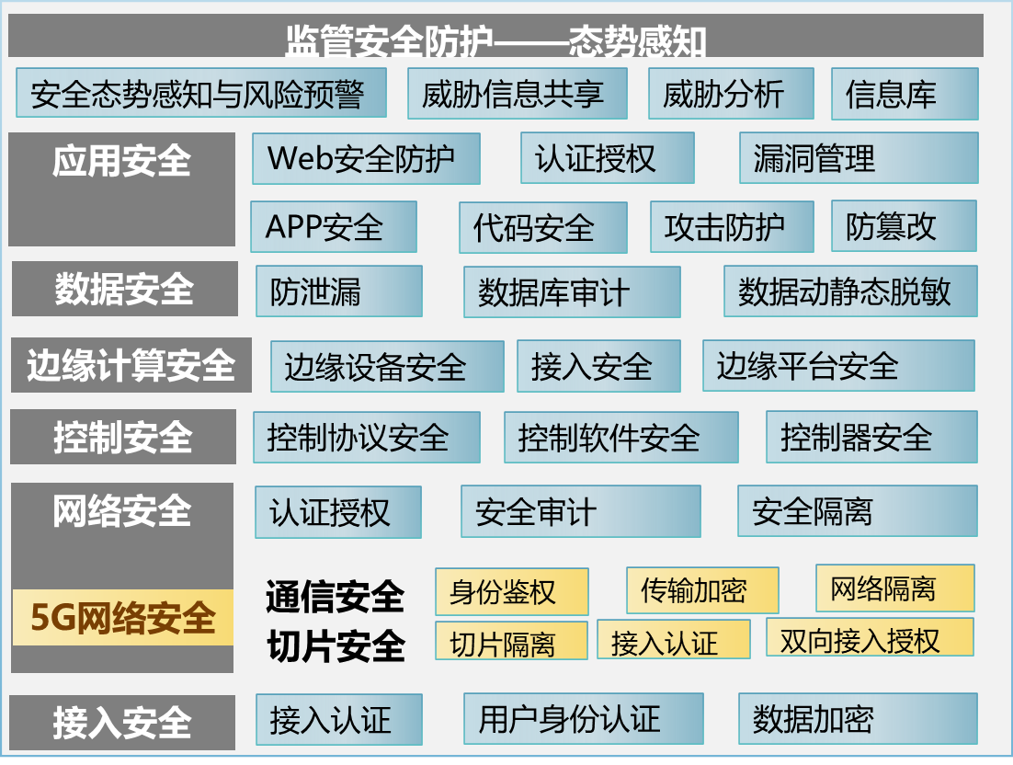
图9 5G全连接工厂网络安全技术体系建设
网络安全管理体系建设，需依据相关政策与标准，开展工业互联网企业网络安全分类分级管理，并加大网络安全资源的投入，需建设安全责任部门和责任人，建立健全监测预警、数据上报、应急响应、风险评估等安全管理机制。
网络安全运行体系建设，构建网络安全态势感知可视化平台，可实时了解工厂内网络安全情况，提升网络安全监测水平，提高安全威胁发现、快速处置和应急响应能力。同时需制定工厂内网络安全应预案，阶段性开展安全检测评估、安全审计等工作，
- 5G全连接工厂建设发展路径
- 5G全连接工厂分类分级
当前5G技术正在随着产业应用的需求不断演进，工业互联网发展仍处于产业规模化应用的初期，5G全连接工厂建设仍在探索阶段。考虑各行业领域的差异性，建议在《5G全连接工厂建设指南》的指引下，将进一步细化行业5G全连接工厂建设内容，分类实施，建设形成具有行业特色的5G全连接工厂。同时考虑企业所在行业属性、技术特点、产业现状、发展战略、转型需求等差异，建议企业可选择在产线、车间、工厂等任一层级建设5G全连接工厂。
产线级5G全连接工厂建设，主要面向生产某种产品或零部件的单一流水线，重点聚焦在单一生产环节、业务单元的设备连接、数据采集和5G融合应用创新方面能力建设。
车间级5G全连接工厂建设，主要面向完成某些工序或单独生产某些产品的车间，重点聚焦在多产线多系统的协同优化、数据打通与系统集成创新能力。
工厂级5G全连接工厂建设，主要面向单一地域的工厂或跨域多工厂的集团企业，提升跨车间、跨层级的互联互通能力，全面提高企业生产、运营、管理等水平。
随着5G等新一代信息技术演进迭代，工业互联网的创新发展，建议周期性开展5G全连接工厂建设评估工作。组建5G全连接工厂专家团队，基于基础设施建设、厂区现场升级、关键环节应用、网络安全防护等建设内容，以及产业创新价值，重点关注5G全连接工厂评价关键要素（见附件），针对各企业5G全连接工厂建设成效进行评估工作，进一步推动5G全连接工厂建设水平的持续提升，保持工厂的先进性。
- 新工厂和现有工厂建设路径
针对新工厂和现有工厂的特点，在5G全连接工厂建设中，建议企业综合考虑建设成本与现有技术能力，可适度超前谋划，具备未来可扩展能力。建议大型企业和有特殊需求的中型企业通过混合专网方式建设5G网络，自建业务系统等。对于有特殊需求的大型企业可探索通过独立专网方式建设5G网络。建议中小微型企业通过虚拟专网方式建设5G网络，可根据发展需要选择与自身匹配的业务系统，订阅相关服务。推动原有工业体系架构和组织方式的变革，加速“5G+工业互联网”在厂区内的综合应用，进一步加强工厂生产、运营、管理等能力建设，不断满足企业提质、降本、增效、安全、绿色发展的新要求，逐步构建多个5G全连接工厂协同发展的网络生态。
- 新工厂建设
依据新建厂区业务需求和配套条件，编制可持续发展的5G全连接工厂总体规划，统筹制定可实施的建设方案，明确阶段任务目标、预期效果及详细的建设计划，分阶段开展建设，形成具有综合竞争力的新型网络化智能工厂。
规划设计阶段，以数字化转型发展为目标，结合厂区内生产业务需求，针对基础设施建设、厂区现场升级、关键环节应用、网络安全防护等内容进行统筹考虑，完成5G全连接工厂的总体规划。
基建阶段，完成5G网络建设、工业网络互通、边缘计算部署、业务系统建设，并完成现场装备的网络化改造，形成较为完备的5G全连接工厂的基础环境。
基建后期到达产期间，完成人、机、料、法、环、测的全面联网，关键数据的采集和集中存储。在边缘计算节点和企业级工业互联网平台中完成各类应用的开发和部署，推动数字孪生厂区建设。完成“5G+工业互联网”典型应用场景、网络安全防护能力部署。
实现达产达标后，进一步深化5G技术应用，加强基础设施能力，提高生产运营管理效率，实现厂区的低碳和可持续发展，探索多主体协同生产的应用模式，创新产业价值和商业模式，推动厂区向更高级迈进。
- 现有工厂改造
依据现有厂区业务特点和配套条件，对开展5G全连接工厂建设进行评估，考虑企业实际需求紧迫程度、基础条件和资金承受能力等因素，可从检测监测类、仓储物流类、服务管理类的“5G+工业互联网”典型应用场景改造出发，对5G全连接工厂建设进行总体规划，制定可实施的改造方案，明确阶段任务目标、预期效果及详细改造计划，分阶段进行改造，逐步形成完备的5G全连接工厂关键能力，持续提升厂区的综合竞争力。
- 5G全连接工厂生态建设
- 工厂自身创新发展
通过5G全连接工厂建设，一方面在加速“5G+工业互联网”典型应用场景应用普及的基础上，推动实现5G技术在核心生产环节应用场景的创新突破，探索由5G应用于生产单一环节简单场景向多环节复杂场景延伸，并形成整体解决方案。另一方面消除企业信息孤岛，打破IT、OT分散部署方式，实现生产运营的统一管理，为数字孪生工厂建设夯实网络和数据基础，并通过数字孪生工厂建设，全面掌握工厂生产运行情况，实现工厂透明可视、少人无人、柔性生产及资源的深度优化、管理的智慧化等发展需求，打造工厂数字化、网络化、智能化升级的创新发展模式。
- 产业链/供应链的创新发展
通过5G全连接工厂建设，形成5G全连接工厂建设方案，并可将该方案推广至产业链上下游单位。产业链上下游的单位以同一5G全连接工厂建设方案为基础，并结合自身数字化转型需求，进行部分调整，形成5G全连接工厂。因产业链上下游单位均以同一建设方案为基础建设5G全连接工厂，对于产业链上下游打通提供了较好的基础，可进一步根据企业之间的业务需要，推动实现资源、数据、能力共享。
- 协同生产的“网络”生态建设
通过5G全连接工厂建设，实现了不同行业间生产要素的可视，产线的快速调整等，并将5G全连接工厂与工业互联网“双跨”平台协同发展，可真正实现用户将各类需求发布至平台上，企业可根据平台上的需求及工厂的生产资源和产线的运行情况，接下订单的全部或部分内容进行生产，探索形成5G全连接工厂间的协同生产模式创新。5G全连接工厂可推动打破行业间的部分壁垒。根据实际的生产生活需要，形成更大规模、更加灵活的全连接生产“网络”生态，实现用户、生产企业、协作企业、金融机构等全产业链的协同创新。
- 产业发展环境的营造
通过5G全连接工厂建设，可进一步促进工业企业、基础电信企业、互联网企业、科研院所、高校等深度合作，构建多方参与、合作共赢的“团体赛”发展模式。5G全连接工厂建设需加快培育一批具有相关技术能力的解决方案提供商和系统集成商，鼓励更多市场主体进入“5G+工业互联网”领域，探索工厂内网虚拟运营商发展模式，从而降低工厂5G网络使用资费成本，拓展5G在工业领域应用，不断完善产业生态。

附件1
5G全连接工厂评价关键要素

评价内容 | 产线级 | 车间级 | 工厂级
基础设施建设 | - 5G网络在产线上的覆盖率；  - 5G网络运行与应用情况；  - 产线上各类网络融合互通情况；  - 边缘计算节点的部署与应用情况。 | - 5G网络在车间内的覆盖率；  - 5G网络运行与应用情况；  - 车间内各类网络的融合互通情况；  - 边缘计算节点的部署与应用情况。 | - 5G网络在工厂室内及室外的覆盖率；  - 5G网络运行与应用情况；  - 工厂内各类网络的融合互通情况；  - 边缘计算节点的部署与应用情况；  - 业务系统建设与应用情况。
厂区现场升级 | - 产线上装备的联网率；  - 产线上基于5G网络连接的设备无线联网率；  - 产线上数据采集率及数据存储量；  - 产线数字化生产、运行、管理能力。 | - 车间内装备的联网率；  - 车间内基于5G网络连接的设备无线联网率；  - 车间内数据采集率及数据存储量；  - 针对车间生产需要，移动端应用APP的开发与应用情况；  - 车间内系统和软件的云化部署情况；  - 车间数字化生产、运行、管理能力。 | - 工厂内资产的联网率；  - 工厂内基于5G网络连接的资产无线联网率；  - 工厂内数据采集率及数据存储量；  - 针对工厂生产运营管理需要，移动端应用APP的开发与应用情况；  - 工厂内系统和软件的云化部署情况；  - 工厂数字化生产、运行、管理能力。
关键环节应用 | 结合产线特点，生产运行类、检测监测类等相关“5G+工业互联网”典型应用场景数量。 | 结合车间特点，生产运行类、检测监测类、仓储物流类等相关“5G+工业互联网”典型应用场景数量。 | 结合工厂特点，研发设计类、生产运行类、检测监测类、仓储物流类、运营管理类等相关“5G+工业互联网”典型应用场景数量。
网络安全防护 | - 产线上网络安全防护能力；  - 产线上网络安全管理能力。 | - 车间内网络安全防护能力  - 车间内网络安全管理能力 | - 工厂内网络安全防护能力  - 工厂内网络安全管理能力
产业创新价值 | 产线生产效率、成本和产品质量等经济效益和社会效益。 | 车间生产效率、成本、能耗和产品质量等经济效益和社会效益。 | 工厂生产效率、成本、能耗和产品质量、服务等经济效益和社会效益。
相关指标解释：
装备的联网率，是指在一定范围内，联网的装备占所有装备的比值。
基于5G网络连接的设备无线联网率，是指在一定范围内，使用5G方式联网设备占所有无线方式联网设备的比值，其中设备包含产线上的机器人、控制器、执行器、传感器、仪器仪表、人机界面等。
数据采集率，是指在一定周期内，产线上采集到的数据量占产线上所需采集的数据量比值。

附件2
缩略语

5G | 第五代移动通信技术 | 5th Generation Mobile Communication Technology
IT | 信息技术 | Information Technology
OT | 运营技术（操作技术） | Operational Technology
AR | 增强现实 | Augmented Reality
VR | 虚拟现实 | Virtual Reality
UPF | 用户面功能 | User Plane Function
MEC | 多接入边缘计算 | Multi-access Edge Computing
CPE | 客户前置终端设备 | Customer Premise Equipment
MES | 制造执行系统 | Manufacturing Execution System
SCADA | 数据采集与监视控制系统 | Supervisory Control And Data Acquisition
AGV | 自动导引运输车 | Automated Guided Vehicle
XML | 可扩展标记语言 | Extensible Markup Language
JSON | JavaScript 对象简谱 | JavaScript Object Notation
PaaS | 平台即服务 | Platform as a Service
SaaS | 软件即服务 | Software as a Service
RF | 电磁频率 | Radio Frequency
UWB | 超宽带 | Ultra Wide Band
RFID | 射频识别 | Radio Frequency Identification
NB-IoT | 窄带物联网 | Narrow Band Internet of Things
LTE | 长期演进技术 | Long Term Evolution
BLE | 低功耗蓝牙 | Bluetooth Low Energy
URLLC | 低时延高可靠通信 | Ultra-Reliable & Low-Latency Communications
PLC | 可编程逻辑控制器 | Programmable Logic Controller
APP | 应用 | Application

工业互联网产业联盟
地址：北京市海淀区花园北路52号
邮编：100191
电话：010-62300030
传真：010-62304980
网址：www.caict.ac.cn

